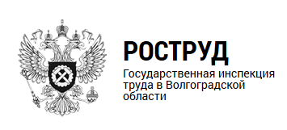

П А М Я Т К А

ПРАКТИЧЕКИЕ РЕКОМЕНДАЦИИ
Об использовании возможностей при направлении обращений в форме электронного документа о нарушениях трудовых прав работников

Волгоград

Уважаемый заявитель!
С развитием средств информационно-коммуникационных технологий, в Государственную инспекцию труда в Волгоградской области поступает все больше обращений через различные электронные сервисы: начиная от электронной почты инспекции до ресурсов, организованных различными компаниями. В связи с тем, что не каждое такое обращение может служить законным основанием для организации проведения надзорных мероприятий, в частности проведения внеплановых проверок по фактам нарушения трудового законодательства, указанных в обращениях граждан, Государственная инспекция труда в Волгоградской области разъясняет порядок направления гражданами обращений о нарушениях трудовых прав с использованием средств информационно-коммуникационных технологий.
В силу ограничений, установленных ч.3 ст.10 Федерального закона от 26.12.2009г. №294-ФЗ «О защите прав юридических лиц и индивидуальных предпринимателей при осуществлении государственного контроля (надзора) и муниципального контроля» обращения и заявления, направленные заявителем в форме электронных документов, могут служить основанием для проведения внеплановой проверки только при условии, что они были направлены заявителем с использованием средств информационно-коммуникационных технологий, предусматривающих обязательную авторизацию заявителя в единой системе идентификации и аутентификации. Пройти идентификацию можно через Федеральный портал государственных услуг (Gosuslugi.ru).

Что данная норма означает на практике?

Это означает, что если заявитель воспользовался для направления своего обращения информационной системой, не подтверждающей прохождение им (заявителем) авторизации, у Государственной инспекции труда в Волгоградской области отсутствуют законные основания для проведения внеплановой проверки по доводам, указанным в обращении. При этом обратите внимание, что данное обстоятельство не означает какую-то незаконность направления обращений через различные «электронные приёмные» или электронный адрес Инспекции. Это говорит только о том, что указанные сервисы не позволяют достоверно идентифицировать заявителя, т.е. быть уверенным, что обращение направлено именно тем гражданином от чьего имени обращение направлено. И по таким обращениям могут быть даны только разъяснения, но не могут быть назначены проверки.
Что делать?
Для обеспечения исполнения вышеуказанного требования, Вы можете воспользоваться электронным ресурсом «ОНЛАЙНИНСПЕКЦИЯ.РФ».
При использовании электронного сервиса «ОНЛАЙНИНСПЕКЦИЯ.РФ» с ожидаемым результатом «Организовать проверку изложенных фактов», Вам необходимо пройти идентификацию через Федеральный портал государственных услуг (Gosuslugi.ru).
Обращаем Ваше внимание, что при направлении обращений в электронном виде через электронные сервисы, необходимо проходить авторизацию заявителя при каждом его обращении. Такая идентификация подразумевает, что конкретное обращение написано именно тем гражданином, от имени которого это обращение направлено. На электронном сервисе в сети Интернет «ОНЛАЙНИНСПЕКЦИЯ.РФ» (https://онлайнинспекция.рф) такая возможность реализована.
Зайдя на портал «ОНЛАЙНИНСПЕКЦИЯ.РФ», выберите сервис «Сообщить о проблеме»:
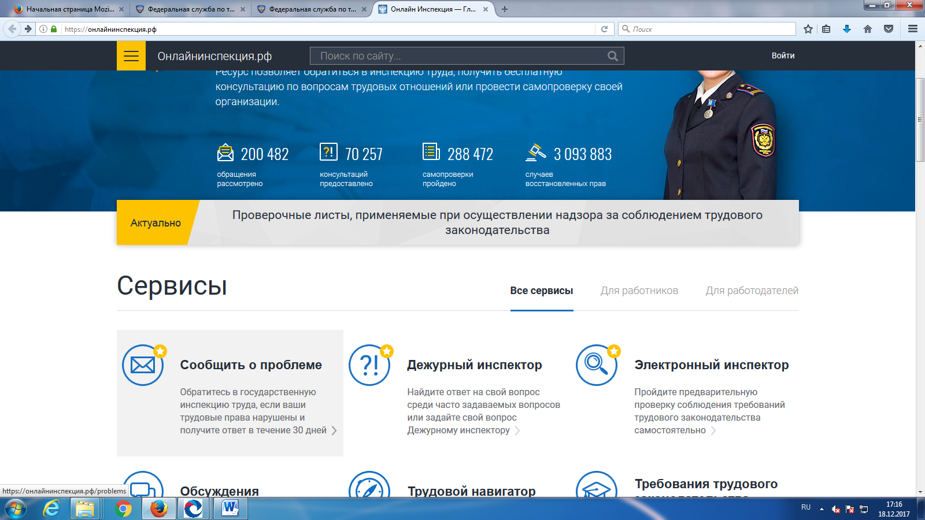

Далее выберите категорию проблемы, например «Увольнение»

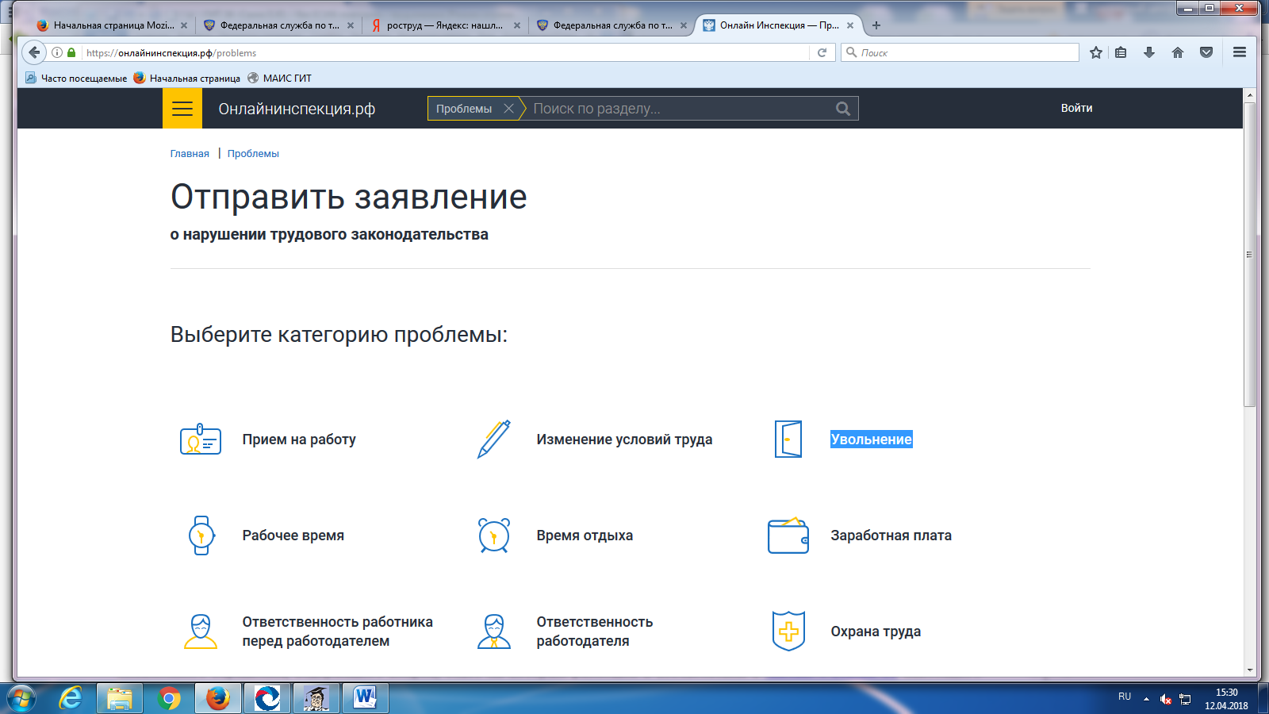

Система выведет Вас в указанный раздел.

Выберите категорию проблемы, например «Не выдали трудовую книжку »:

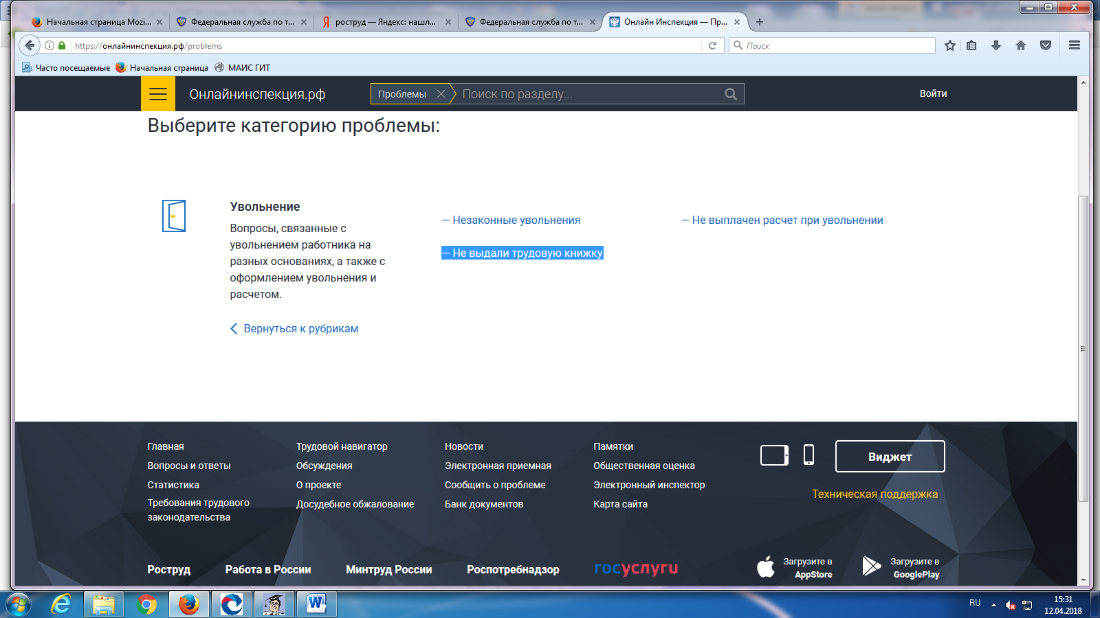

Выберите из предложенных вариантов, какой результат вы хотели бы получить после рассмотрения вашего заявления.
Например, Вы выбераете категорию «Организовать проверку изложенных фактов», нажав кнопку «ПРОДОЛЖИТЬ», Система предложит Вам проити авторизацию через портал Государственных Услуг:

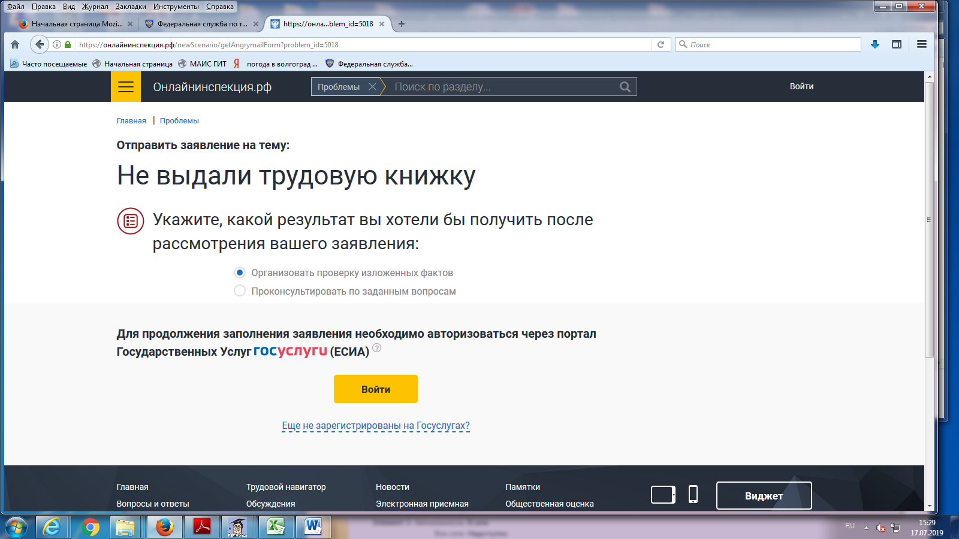

В выпадающем окне Система даст Вам разъяснение о необходимости проити авторизацию.

Если Вы уже зарегистрированы на портале Государственные услуги, нажимаете кнопку «Войти». В дальнейшем следуйте указаниям Системы. Система автоматически переадресует Вас на авторизацию, где Вы будете идентифицированы, как подлиный автор обращения.

В случае, если Вы не зарегистрированы на портале Государственных Услуг, Вам необходимо это сделать и только после этого Ваше обращение может служить законным основание для назначения внеплановой проверки в отношении Вашего работодателя.

Обращаем Ваше внимание на то обстоятельство, что если Вами будет выбран результат «Проконсультировать по заданным вопросам» (при этом Система не потребует от Вас аторизации), проверка по Вашим доводам не может быть проведена и Вам будут даны только соответствующие разъяснания.
Только при соблюдении вышеуказанных требований, по Вашему обращению может быть назначена внеплановая проверка. В противном случае электронное обращение не может служить основанием для проведения Государственной инспекцией труда в Волгоградской области проверки по изложенным в обращении доводам.

Кое что еще….

Обратите внимание.
Даже при соблюдении вышеописанных рекомендаций, не каждое обращение может служить законным основанием для проведения проверки. Так, если в обращении будут отсутствовать конкретные нарушения трудового законодательства, проверка не может быть назначена. Например: если в обращении содержатся сведения о неких событиях или рассуждение о какой-то неудовлетворенности гражданина без конкретизации, то такое обращение в силу ограничений, установленных законодательством, регламентирующих порядок организации проведения проверок, не может служить законным основанием для проведения проверки. То есть в обращении необходимо четко указывать на конкретные события, например: «мне не выплатили расчетные суммы при увольнении, со мной не заключен трудовой договор, мне не выдали средства индивидуальной защиты, мне задержали выплату заработной платы или не выплатили заработную плату за (указать конкретный период), меня незаконно уволили, ко мне незаконно применили дисциплинарное наказание и так далее». И не стоит опасаться, что Вы что-то не совсем так сформулировали, государственные инспекторы труда разберутся в ситуации – главное, чтобы Ваше обращение могло служить законным основанием для назначения проведения проверки.
Также обратите внимание:
В обращении необходимо указать правильное и точное наименование Вашего работодателя, так как у государственной инспекции труда отсутствуют функции по розыску работодателей. Информация о работодателе имеется в Вашем экземпляре трудового договора.

Обратите внимание:
ПО АНОНИМНЫМ ОБРАЩЕНИЯМ, проверки не могут быть назначены!

Подводим итог….
Таким образом, подводя итог, учимся правильно формулировать свои требования при обращении:
- в обращении должно быть четко сформулировано нарушение;
- в обращении необходимо указать точное и правильное наименование работодателя;
- для направления своего обращения в форме электронного документа, необходимо пользоваться информационными ресурсами, позволяющими достоверно подтверждать авторство заявителя (например, ОНЛАЙНИНСПЕКЦИЯ.РФ)

Для сведения:
За устной консультацией по вопросам соблюдения трудового законодательства, Вы можете обратиться в часы приема граждан, в общественную приемную Государственной инспекции труда в Волгоградcкой области, расположенную по адресу: г. Волгоград, ул. Рабоче-Крестьянская, 16 (на первом этаже здания, вход со стороны ул. Ковровской), а также по телефону «Горячей линии» ((8442) 97-21-52).

Адрес Государственной инспекции  труда в Волгоградской области: | 400001, г. Волгоград,  ул. Рабоче-Крестьянская, 16 (Ворошиловский район)
Режим работы: | ПН.- ЧТ: с 9-00 до 18-00, ПТ – с 9-00 до 16-45
Перерыв на обед: | с 13-00 до 13-45.
Адрес официального сайта  Государственной инспекции труда  В Волгоградской области  в сети Интернет: | http://git34.rostrud.ru/
Проезд: | до остановки общественного транспорта «Торговый центр» или «Гостиница «Южная» в Ворошиловском районе)

